По дороге к Азбуке. Занятие 27.
Тема: «Дружные звуки».

Задачи:
- закреплять представления о букве Ё и звуках [Й’О];
- расширять представления о гласных звуках;
- способствовать предупреждению ошибок на письме, связанных с написанием букв Ё и О;
- развивать умение составлять словосочетания по опорным словам;
- развивать связную речь, память, внимание;
- обогащать опыт чтения слогов.

1.Посмотрите на картинку, какая это буква? Вспомните, какой звук она обозначает?
Й
Отгадайте, какие два звука прячутся в начале этих слов: ёжик, ёжиться, ёрш?
2.Сегодня мы поговорим о звуках [Й’О].
Оба этих звука обозначаются вместе одной буквой Ё.

Ё

Поэтому их называют «дружные звуки».

В названиях каких картинок [Й’О] слышится в начале? В середине? В конце?
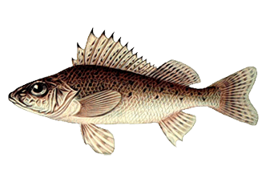
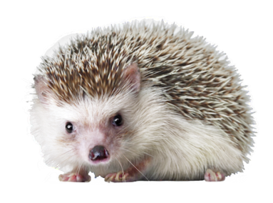

3.Чем отличаются звуки [О] и [Й’О]? Что общего можно сказать про эти звуки?
Скажите с [Й’О] вместо [О]: он (…), ох (…), от (…), ом (…), фио (…), нео (…), тео (…), кяо (…), лао (…), вэо (…), буо (…).

Отдохните вместе с детьми. Проговаривайте текст и выполняйте движения, дети пусть повторяют текст и движения вместе с Вами.
Наша ёлка велика, (круговые движения руками)
Наша ёлка высока. (дети встают на носочки)
Выше мамы, выше папы, (приседают и снова встают на носки)
Достаёт до потолка. (тянут руки вверх)
Будем весело плясать, (делают танцевальные движения)
Будем песни распевать.
Чтобы ёлка захотела
В гости к нам прийти опять.

4.Скажите с [Й’О] в начале или конце слова: _жик, бель_, тво_, _лка, мо_, е_, _рш, чь_.
Скажите слова без [Й’О]: бытьё, житьё, мытьё, шитьё, литьё, бытьё, нытьё, зверьё.

5.Составьте словосочетания со словом мы: двое (мы вдвоём), трое (…), лить (…), шить (…), дать (…), смеяться (…), встать (…).
Составьте словосочетания со словом он: лить (он льёт), шить (…), дать (…), смеяться (…), встать (…).

6.Это буква Ё. Она обозначает дружные звуки [Й’О]. Заштрихуйте эту букву красным карандашом. Объясните, почему вы заштриховали эту букву красным цветом?
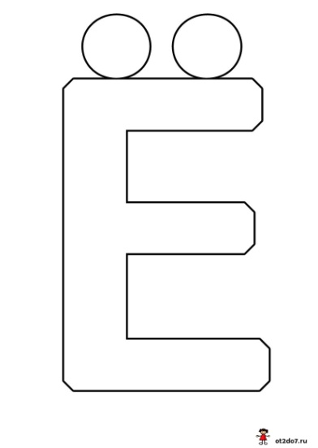
7.Прочитайте детям:
На букву Ё ты назовёшь
Три слова: ёлка, ёж и ёрш.
И всё ужасно колко.
(А. Шибаев)
8.Прочитайте слоги:
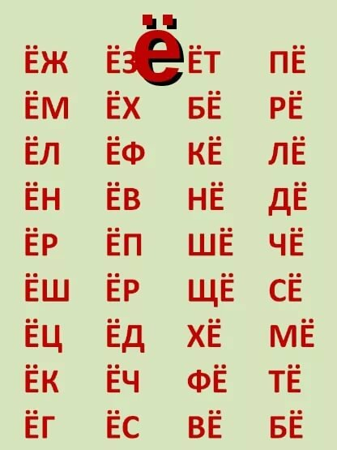

9.Это буква Ё, обведите серые буквы по контуру: